**2018年山西省中考化学模拟试卷精编版【word版】**



由于格式问题，部分试题会存在乱码的现象，请考生点击全屏查看！

**化学试卷**

可能用到的相对原子质量：

H—1 O—16 C—12 N—14 Mg—24 S—32 Mn—55 Fe—56

一、选择题（在每小题给出的四个选项中，只有一项符合题目要求，请选出并在答题卡上将该选项涂黑。每小题 2分，共 20分）

1.我们每时每刻都离不开空气。空气中含量最多的气体是

A. B. C. D.

2.蛋白质是成长期的青少年摄入量较大的营养素之一，下列食品中富含蛋白质的是

A.苹果 B.大米 C.豆腐 D.植物油

3.世界上的物质多种多样，下列物质属于氧化物的是

A.葡萄糖 B.液氧 C.氯酸钾 D.一氧化碳

4.在“配制 100克 5% 的氯化钠溶液”的实验中，下面操作正确的是

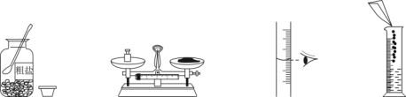

A B C D

5.镁是航空工业的重要材料，参考下图，下列说法正确的是

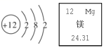

A.镁原子的核外有 3个电子层

B.镁原子的相对原子质量为 24.31g

C.保持镁化学性质的最小粒子是镁分子

D.在化学反应中，镁原子容易得到 2个电子

6.下列区分物质的方法正确的是

A.用水区分炭粉和二氧化锰 B.用灼烧法区分合成纤维和羊毛

C.用燃着的木条区分二氧化碳和氮气 D.用酚酞溶液区分氢氧化钠和碳酸钠

7.实验室用将氯酸钾与二氧化锰加热制取氧气。下列说法中正确的是

A.实验完毕，迅速取下试管，用水冲洗

B.完全反应后剩余的固体物质是纯净物

C.发生装置中所用的玻璃仪器有试管、导气管、酒精灯、长颈漏斗

D.充分反应后的剩余固体中获得二氧化锰的方法是：溶解、过滤、洗涤、干燥

8.化学兴趣小组的同学为探究分子的性质做了如图所示实验。下列说法中正确的是



A.浓氨水呈酸性

B.两团棉花都变红

C.氨分子是由氨原子构成的

D.氨分子不断运动到蘸有酚酞溶液的棉花上

9.试管中盛有 10℃时 KMnO4的不饱和溶液，参考下图，下列说法正确的是

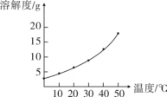

A.保持温度不变，向试管内加入一定量的 KMnO4固体，溶液中溶质质量分数一定增加

B.恒温蒸发溶液，试管中一定有晶体析出

C.将试管中的溶液升温，溶质的质量分数一定增大

D.将试管中的溶液降温，一定有溶质析出

10.下列实验符合右图所示变化趋势的是

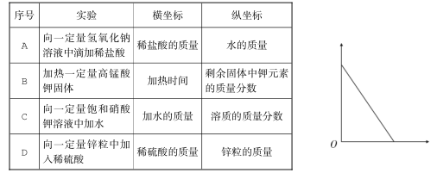

可能用到的相对原子质量：

H—1 O—16 C—12 N—14 Mg—24 S—32 Mn—55 Fe—56

二、生活生产应用题（化学方程式每空2分，其余每空1分，共 11分）

21.许多化学知识可以解决生活中的实际问题，请按要求填空。

（1）由于水质原因，水壶用久后，会沉积水垢，水垢的主要成分是碳酸钙和氢氧化镁，其

中碳酸钙的化学式为_____。写出用盐酸除去水垢的一个化学方程式____________。

（2）蒸馒头时，向发酵的面团内加入一定量的碳酸氢钠粉末，该物质能与面团中的___（填微粒符号）发生反应产生二氧化碳。

（3）要区分厨房中的食盐和纯碱，人们通常采用如下两种方法。

方法 1：如图 1所示，充分溶解后，可观察到_________，从而区分出二者。（查阅信息，20℃时，NaCl的溶解度为 36g，Na2CO3的溶解度为 21.5g）

方法 2：如图 2所示，分别向盛有两物质的试管内加入等质量的食醋，可观察到______，从而区分出二者。

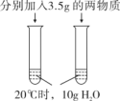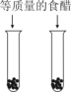

图1 图2

22.锌锰干电池所含的汞、酸或碱等，废弃后对环境造成严重危害。某化学兴趣小组拟采

用如下处理方法回收废电池中的各种资源。

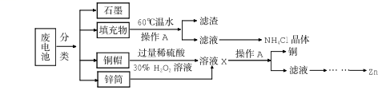

（1）操作 A 的名称为_______。

（2）加入 30% 的 H2O2溶液后，发生的反应为 Cu+H2O2+H2SO4=CuSO4+2H2O，反应中化合价升高的元素是________。

（3）上述溶液 X 中的溶质一定有_________。

（4）将锌筒放入溶液 X 中后，使溶液由蓝色变为无色的化学方程式为________。

三、物质组成分析题（化学方程式每空 2分，其余每空 1分，共 7分）

23.从古到今，人们对空气成分的研究一直都在进行。

（1）二百多年前，法国化学家拉瓦锡用图1所示装置，定量测定了空气中氧气的含量，他把少量的汞放在密闭容器中加热 12天，其目的是________________，其反应的化学方程式

为，则 X 的化学式为______。

（2）目前，我们用图2所示装置来测定空气中氧气的含量，反应的化学方程式为_____，红磷燃烧的现象为_______，若操作不当，会产生实验误差，写出集气瓶内液面上升不足约 1/5的一个原因是___________________。

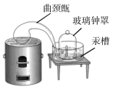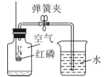

图1 图2

测定空气中氧气含量的装置还有很多，下图装置能达到实验目的的是______.

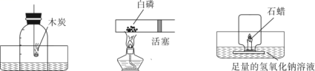

a b c

五、科普阅读理解题（每空 1分，共 6分）

24.溴化银（化学式为 AgBr）是一种感光材料，照相胶片上的溴化银在光的作用下，部分发生分解反应生成银原子，从而显示出黑色的影像。而大量未感光的溴化银还残留在胶片上，定影时，与定影液中的硫代硫酸钠（化学式为 Na2S2O3）反应，转化为可溶性的银离子。

大量可溶性的银离子会污染环境。用置换法或沉淀法，将废定影液中的银离子转化为银单质，可使其变废为宝。置换法是将锌等金属粉、金属块或金属条直接放入废定影液中，银便附着在金属表面。沉淀法是先加入硫化钠溶液使银离子转化为硫化银黑色沉淀，再加入热的浓盐酸和铁粉，便可得到银。

（1）硫代硫酸钠中硫元素的化合价为___，所含硫、氧元素的质量比为____。

（2）锌等金属加入废定影液中，可以析出银单质的原因是______，该反应的微观实质是：锌原子变为锌离子，___________________。

（3）定影液中银离子能与硫化钠溶液反应生成硫化银沉淀，该反应能发生的原因是_____。

（4）阅读上述短文，你一定收获了新的知识，下列说法中正确的是______。

a.溴化银见光易分解，使底片的颜色变深

b.AgBr可被 Na2S2 O3溶液反应而溶解

c.采用置换法制得银，用金属块会比金属粉、金属条反应速率快

六、活动探究题（化学方程式每空2分，其余每空1分，共 20分）

【实验原理分析】

25.化学研究小组用下图实验装置验证物质的某些性质并收集气体。

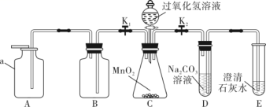

（1）写出下列仪器的名称：a ______

（2）组装仪器，检查气密性。关闭 K1，打开 K1，开始实验。写出 C 装置中反应的化学方程式_______。为收集干燥的氧气，在 B 装置中加入 银 ，A 装置验满氧气的方法为____。

（3）关闭 K1，打开 K2，一段时间后 D 中的现象为________，E 中发生反应的化学方程式为___________________________。

【物质性质探究】

26.学校科技节中某学生展示了如下化学魔术，请你解释这些现象。

在试管中加入硫酸铜溶液，向其中加入过量氢氧化钠溶液，反应完毕，接着向该试管中加入过量的稀盐酸。

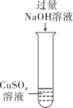

（1）上图试管中发生反应的化学方程式为_______，加入过量稀硫酸后反应的现象是___。

（2）实验完成后溶液中的阳离子是____________。

27.某兴趣小组同学将 CO2通入氢氧化钠溶液中，无明显现象。为探究二者是否发生反应，同学们进行了以下的活动。

甲组活动：

【进行实验】

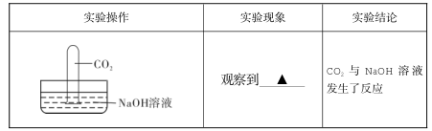

【质疑反思】

小组同学认为上述实验不严谨的理由为__________________。

【改进实验】

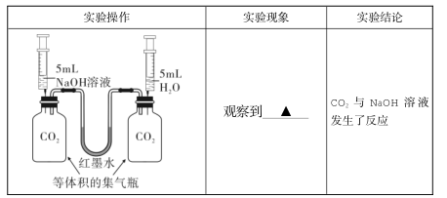

【拓展提升】

同学们认为上述装置还可以研究的问题是_______

A.比较氧气和二氧化碳在水中的溶解能力

B.比较氢氧化钠固体和硝酸铵固体溶于水后的热量变化

C.比较饱和氢氧化钠和氢氧化钙溶液吸收二氧化碳气体的能力

乙组活动：

同学们设计了如下图所示的方案，以验证反应的发生。

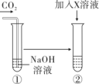

加入 X 溶液后观察到试管于中有明显现象，由此说明NaOH 与 CO2 发生了反应，则 X 的化学式为______________。

全班交流：

上述实验证明了 CO2与 NaOH 溶液能发生反应，反应的化学方程式为______，同时也得出验证无明显现象化学反应发生的设计思路是_________________________。

七、定量分析题（共 6分）

28.某钢铁厂用铁矿石炼铁。

（1）常见的铁矿石有赤铁矿（Fe2O3）、磁铁矿（Fe3O4）、硫铁矿（FeS2）,不选择硫铁矿炼铁

的原因是_________________________。

（2）若该厂购买 600吨含氧化铁 80% 的赤铁矿炼铁，最多可生产铁的质量是多少？